Một số lệnh cơ bản trong hệ điều hành Linux
1. Một số lưu ý quan trọng về Linux Terminal
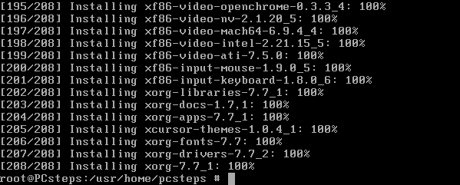
Để mở Terminal nhanh chóng từ GUI, nhấn tổ hợp phím Ctrl + Alt + T.
Mổ xẻ hầu hết các lệnh Linux:
[sudo] command [optional switch] [file or directory path]
Sử dụng sudo sẽ chạy bất kỳ một lệnh nào đó dưới quyền Admin. Hầu hết các lệnh Linux dùng để cài đặt/gỡ bỏ các file hệ thống một chương trình, sử dụng nào đó để yêu cầu sudo.
2. Tạo một thư mục mới
Để tạo một thư mục mới trên Linux, bạn có thể sử dụng lệnh mkdir. Cú pháp câu lệnh:
mkdir folder
Lưu ý:
Folder là tên thư mục bạn muốn tạo. Chẳng hạn nếu bạn muốn tạo thư mục có tên là backup thi cú pháp là:
mkdir /home/marin/backup
Trong trường hợp nếu muốn tạo một thư mục chứa nhiều thư mục con, bạn có thể sử dụng tùy chọn "-p". Tùy chọn -p đảm bảo các thư mục cha được tạo nằm trong thư mục bạn tạo.
3. Tìm kiếm thư mục hiện tại
Nếu muốn tìm kiếm thư mục hiện tại của bạn, bạn có thể sử dụng lệnh pwd.
Ví dụ như:
marin@[LinuxVeda]:[~/work]$ pwd
/home/marin/work
4. Đọc một số file
Thông thường bạn phải xem xét nội dung của các file khác nhau. Việc rà soát các file khác nhau thường xuyên thường khá phức tạp và tốn nhiều thời gian. Do đó cách đơn giản nhất để đọc nội dung các file này là sử dụng câu lệnh cat. Cú pháp câu lệnh khá đơn giản:
cat FILE
Chỉ cần thay đổi FILE bằng tên file bạn muốn đọc. Kết quả bạn sẽ nhìn thấy nội dung của file xuất hiện ở cuối Terminal.
Ví dụ như:
cat script.sh
Ngoài ra bạn có thể sử dụng lệnh cat cho nhiều file cùng một lúc:
cat FILE-1 FILE-2
Đầu ra của lệnh sẽ hiện thị nội dung các file theo thứ tự nội dung của FILE - 1 rồi đến nội dung FILE -2.
5. Sao chép hoặc di chuyển file
Việc sao chép hoặc di chuyển file trong Linux terminal khá đơn giản và dễ dàng.
- Để sao chép một file, bạn có thể sử dụng lệnh: cp.
- Để di chuyển 1 file bạn sử dụng câu lệnh: mvoflder.
Cả 2 lệnh sử dụng khá đơn giản. Với lệnh cp. Để sao chép một file, bạn nhập tên file và nhập tên file copy mới. Ví dụ:
cp file1 file2
Trên câu lệnh trên sao chép file1 và tạo ra file2 có chứa nội dụng file1. Bạn có thể sử dụng cp để sao chép thư mục. Điều quan trọng cần lưu ý khi muốn sao chép một thư mục bạn nên sử dụng tùy chọn -r.
Nói cách khác, cp -r sẽ sao chép nội dung của một thư mục nhất định (và các thư mục con) sang thư mục bạn lựa chọn. Ngoài ra bạn có thể sử dụng cp với đường dẫn đầy đủ:
cp -r /home/marin/work/ /home/marin/backup
Câu lệnh trên sẽ sao chép nội dung của thư mục "work" sang thư mục mới có tên "backup".
Nếu muốn sao chép tất cả các file và thư mục của một thư mục sang một thư mục khác, bạn có thể sử dụng ký tự "*". Ký tự được sử dụng để tìm các cổng phù hợp (trường hợp này là các file và thư mục). Ví dụ:
cp /home/marin/work/* /home/marin/backup/
Tiếp theo là lệnh mv. Cú pháp câu lệnh:
mv file1 file2
Câu lệnh trên đổi tiên file1 thành file2. Tương tự với thư mục cũng thế. Tuy nhiên nếu bạn chỉ định 1 file và 1 thư mục, file sẽ được di chuyển vào trong thư mục. Chẳng hạn:
mv /home/marin/file1 /home/marin/work/
Trong câu lệnh trên sẽ di chuyển file1 từ “/home/marin/” sang “/home/marin/work/”. Nếu bạn muốn di chuyển tất cả các file trong một thư mục sang thư mục khác, bạn có thể sử dụng ký tự "*":
mv /home/marin/work/* /home/marin/backup/
6. Xóa cac file và thư mục
Nếu muốn xóa một thư mục hoặc một file bạn có thể sử dụng lệnh rm. Điều quan trọng bạn cần lưu ý là khi sử dụng lệnh này để xóa một file hoặc thư mục, các file này không thể restore được. Để xóa 1 file bạn thực hiện:
rm /home/marin/useless-file.txt
Bạn có thể sử dụng rm với nhiều tùy chọn khác nhau. Một số tùy chọn quan trọng như:
- -f: buộc xóa các file có thông báo nhắc nhở
- -i: nhắc nhở trước khi xóa
- -r: xóa bỏ các thư mục đệ quy
- -d: xóa các thư mục rỗng
- -v: giải thích đang thực hiện nhiệm vụ gì
7. Danh sách nội dung thư mục
Để liệt kê danh sách các thư mục, bạn có thể sử dụng lệnh ls:
Lệnh "ls" có thể lấy các thông số khác nhau giúp bạn thay đổi đầu ra của câu lệnh. Ví dụ, với thông số "-a" sẽ hiển thị tất cả các file và thư mục, trong đó có cả thư mục ẩn có chứa "-a".
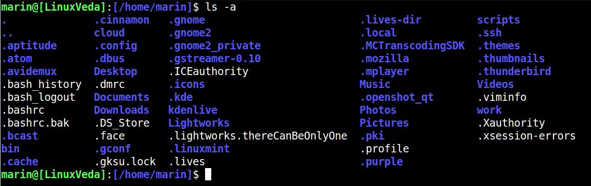
Nếu muốn đầu ra của câu lệnh hiển thị danh sách thông tin chi tiết từng file và thư mục, bạn có thể sử dụng tùy chọn “-l” (L):
ls -l You can try different
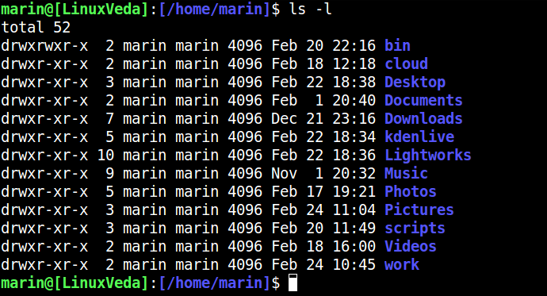
Ngoài ra bạn có thể kết hợp các thông số để hiển thị thông tin chi tiết tất cả các file:
ls –al
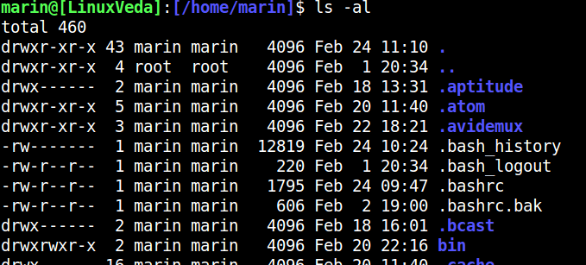
8. Tìm kiếm lệnh Linux trước đó
Nhấn phím Up sẽ hiển thị câu lệnh Linux cuối cùng bạn sử dụng thành công. Không có câu lệnh lỗi nào hiển thị tại đây cả.
Ngoài ra bạn có thể sử dụng lệnh history để xem tất cả các lệnh Linux đã từng sử dụng trên Terminal.
9. Mật khẩu vô hình
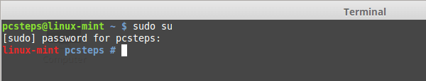
Khi được yêu cầu nhập mật khẩu, giả sử trong trường hợp sử dụng sudo, khi bạn gõ mật khẩu trên màn hình sẽ không hiển thị gì cả, không có ngôi sao hay dấu chấm... Sau khi nhập xong mật khẩu, bạn nhấn Enter là xong.
10. Sao chép và dán lệnh Linux
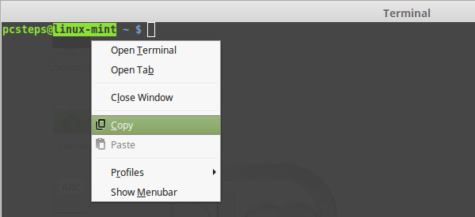
Để sao chép hoặc dán lệnh Terminal, bạn không thể sử dụng tổ hợp phím quen thuộc Ctrl + C và Ctrl + V.
Thay vào đó bạn có thể sử dụng Ctrl + Shift + C và Ctrl + Shift + V hoặc kích chuột phải rồi chọn Copy hoặc Paste từ Menu ngữ cảnh.
11. Hiển thị tiến trình trong hệ thống Linux
Một trong những công việc cần thiết khi quản trị hệ thống Linux đó là kiểm soát các tiến trình hiện đang chạy. Khi đã biết được những tiến trình nào đang chạy bạn có thể tắt những tiến trình gây giảm tốc độ của hệ thống. Ngoài ra, thông tin về những tiến trình hệ thống cho chúng ta biết nên tắt nhưng tiến trình làm cho hệ thống vận hành không ổn định. Do đó việc biết được những tiến trình nào đang chạy trên hệ thống rất quan trọng. Linux hỗ trợ nhiều phương pháp kiểm tra tiến trình, một trong số đó là sử dụng lệnh ps. Khi sử dụng lệnh này mọi thông tin về những tiến trình đang chạy sẽ được hiển thị. Bạn chỉ cần nhập cú pháp lệnh sau vào cửa sổ terminal:
# ps aux | less
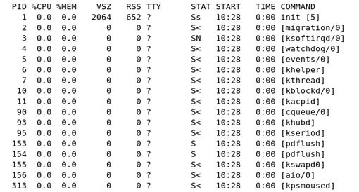
Hình 1: Thông tin tiến trình đang chạy trong hệ thống.
Ngoài ra lệnh này có thể sử dụng kết hợp với một số tham số khác như:
# ps –A: Kiểm tra mọi tiến trình trong hệ thống.
# ps -U root -u root –N: Kiểm tra mọi tiến trình ngoại trừ những tiến trình hệ thống.
# ps -u username: Kiểm tra những tiến trình được thực hiện bởi một người dùng nhất định.
Hoặc bạn có thể sử dụng lệnh # top để xem những tiến trình đang chạy trên hệ thống trong thời gian thực.
12. Kiểm tra thông tin Socket và thông tin mạng TCP/UDP
Sau khi cấu hình những dịch vụ mạng của hệ thống Linux, bạn cần phải giữ lại tab của các cổng đang thực sự nhận tín hiệu trên giao diện mạng của hệ thống. Điều này rất quan trọng vì hệ thống có thể bị xâm nhập qua các cổng mở. Có một số công cụ quản lý Linux thông báo cho bạn biết thông tin của những cổng mởvà truy cập vào những cổng đang mở trên mạng. Một trong những phương pháp đơn giản và tin cậy nhất đó là sử dụng lệnh ss để kiểm tra thông tin Socket, ngoài ra lệnh này còn có thể hiển thị nhiều thông tin TCP và thông tin trạng thái hơn các công cụ khác. Lệnh ss này cung cấp thông tin về:
- Mọi Socket TCP.
- Mọi Socket UDP.
- Mọi kết nối ssh/ftp/http/https.
- Mọi tiến trình cục bộ được kết nối tới máy chủ X.
- Mọi Socket TCP trong trạng thái FIN-WAIT-1.
Dưới đây là một số lệnh ss:
# ss –s: Hiển thị tổng số Socket.
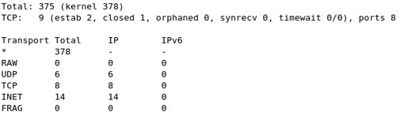Hình 2: Thông tin kết xuất khi chạy lệnh # ss –s.
# ss -1: Hiển thị mọi cổng mở.
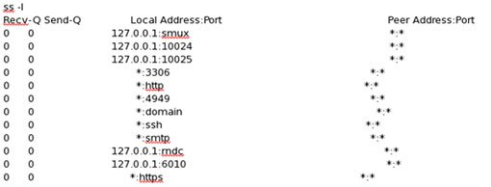
Hình 3: Thông tin kết xuất khi chạy lệnh # ss -1.
# ss –pl: Kiểm tra tên tiến trình sử dụng Socket mở sử dụng lệnh sau:
# ss -lp | grep: Kiểm tra người dùng đang làm việc với Socket mở.
# ss -t –a: Hiển thị mọi Socket TCP.
# ss -u –a: Hiển thị mọi Socket UDP.
13. Theo dõi Average CPU Load và Disk Activity
Nếu là một quản trị viên hệ thống Linux, bạn cần phải biết phương pháp duy trì một sự cân bằng hợp lý trong quá trình tải đầu vào và đầu ra giữa các ổ đĩa vật lý. Bạn có thể thay đổi cấu hình hệ thống để thực hiện tác vụ này. Tuy nhiên có một phương pháp đơn giản hơn rất nhiều đó là sử dụng lệnh isostat để quản lý hệ thống thiết bị tải đầu vào và đầu ra trong Linux bằng cách theo dõi thời gian hoạt động và tốc độ truyền trung bình của những thiết bị này. Lệnh này sẽ thông báo thông tin của CPU (Central Processing Unit), thông tin đầu vào và đầu ra cho những thiết bị, phân vùng và hệ thống file mạng (NFS).
Khi chạy lệnh isostat thông tin kết xuất có dạng:
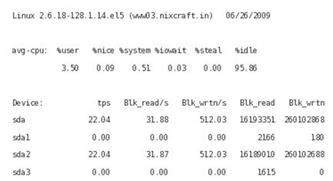Hình 4: Thông tin hiển thị khi chạy lệnh isostat.
Để lấy thông tin thư mục NFS bạn hãy sử dụng lệnh sau:
# iostat –n
14. Kiểm tra Memory Map của các tiến trình trong Linux
Khi làm việc trong hệ thống Linux có thể bạn cần kiểm tra dung lượng bộ nhớ sử dụng trong hệ thống. Linux tích hợp nhiều lệnh cho phép kiểm tra dung lượng bộ nhớ chiếm dụng. Trong đó có một lệnh đơn giản giúp hiển thị thông tin tổng dung lượng đã chiếm dụng và chưa chiếm dụng của bộ nhớ vật lý và tổng dung lượng bộ nhớ đó là lệnh free.
Sau khi chạy lệnh này bạn sẽ thấy tổng dung lượng đã chiếm dụng và chưa chiếm dụng của bộ nhớ vật lý và tổng dung lượng bộ nhớ trong hệ thống. Ngoài ra nó còn hiển thị thông tin bộ nhớ đệm mà các nhân sử dụng.
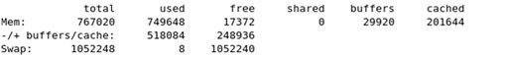
Hình 5: Thông tin hiển thị sau khi chạy lệnh free
15. Kiểm tra thời gian vận hành của hệ thống
Bạn có muốn biết máy chủ đã vận hành bao lâu? Nếu muốn bạn chỉ cần sử dụng lênh uptime để kiểm tra thời gian mà hệ thống đã vận hành. Lệnh đơn giản này không chỉ cho bạn biết thời gian hệ thống vận hành mà còn cho biết lượng người dùng đã đăng nhập vào hệ thống trong một khoảng thời gian trước đó.
Hình 6: Kết quả lệnh uptime.
16. Kiểm tra người dùng đăng nhập
Ngoài những công cụ quản lý Linux, bạn có thể sử dụng một lệnh để kiểm tra những người dùng nào đã thực hiên đăng nhập vào hệ thống và những gì họ đã thực hiện. Lệnh này sẽ hiển thị thời gian hiện tại, thời gian hệ thống đã vận hành, lượng người dùng đã đăng nhập.
Ngoài ra lệnh này cũng hiển thị lượng tải trung bình trong mỗi 1, 5 và 15 phút. Lệnh này rất hữu dụng với những Admin hệ thống muốn sử dụng thông tin tải trung bình để hoạch định dung lượng.
Để kiểm tra ai đã đăng nhập vào hệ thống và những tác vụ họ đã thực hiện bạn chỉ cần chạy lệnh sau:
# w username
Hình 7: Thông tin hiển thị sau khi chạy lệnh # w username.
17. Kiểm soát hành vi hệ thống, phần cứng và thông tin hệ thống trong Linux
Với nhiều người dùng Linux, kiểm soát hệ thống là một tác vụ phức tạp. Hầu hết các bản phân phối Linux tích hợp khá nhiều công cụ kiểm soát. Những công cụ kiểm soát này cung cấp các phương pháp có thể được áp dụng để kiểm tra thông tin hành vi hệ thống. Việc kiểm soát hệ thống cho phép người dùng theo dõi nguyên nhân khả năng thực thi của hệ thống bị cản trở. Một trong những tác vụ cần thiết của quá trình kiểm soát hệ thống là tra cứu thông tin về hành vi hệ thống, phần cứng và thông tin bộ nhớ. Có một lệnh đơn giản giúp hiển thị thông tin về tiến trình, bộ nhớ, trang ghi, nhóm IO, lỗi và hành vi CPU đó là lệnh vmstat.
Bạn chỉ cần nhập lệnh sau vào cửa sổ terminal:
# vmstat 3
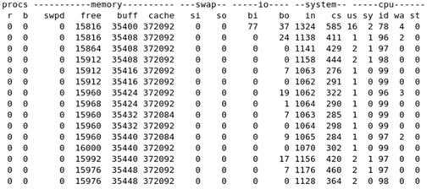
Hình 8: Thông tin kết xuất của lệnh # vmstat 3.
Ngoài ra bạn có thể sử dụng lệnh # vmstat –m để kiểm tra thông tin bộ nhớ, và lệnh # vmstat –a để hiển thị thông tin trang nhớ đang hoạt động và không hoạt động.
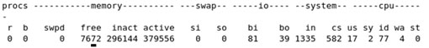
Hình 9: Thông tin hiển thị sau khi chạy lệnh # vmstat –a.
18. Kiểm tra thông tin phần cứng của hệ thống Linux
Với một số người dùng Linux thì việc kiểm tra thông tin phần cứng thật không dễ dàng. Linux là một hệ thống phức tạp nhưng nó lại tích hợp một số công cụ giúp lấy thông tin chi tiết của phần cứng, chẳng hạn chúng ta có thể sử dụng một lệnh khá đơn giản để kiểm tra thông tin đĩa cứng trên hệ thống đó là lệnh hdparm. Lệnh này cung cấp một giao diện dòng lệnh để thực hiện quản lý nhiều loại đĩa cứng được hệ thống phụ điều khiển thiết bị ATA/IDE của Linux hỗ trợ. Nó cung cấp một lệnh giúp hiển thị thông tin xác minh như dung lượng, thông tin chi tiết, … trực tiếp từ ổ đĩa. Thông tin này được lưu dưới một định dạng mở rộng mới. Bạn chỉ cần đăng nhập dưới quyền root user và sử dụng lệnh sau:
# hdparm -I /dev/sda
Hoặc dùng lệnh:
$ sudo hdparm -I /dev/sda
Khi đó thông tin về đĩa cứng của hệ thống sẽ lập tức hiển thị.
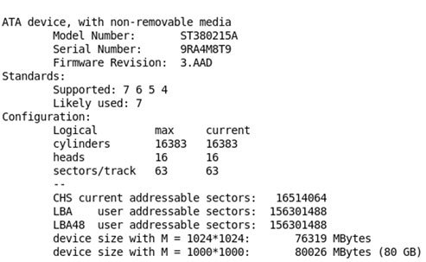
Hình 10: Thông tin chi tiết của đĩa cứng.
19. Các lệnh xử lý tập tin trên Linux
Lệnh Linux | Nhiệm vụ lệnh sẽ làm
ls | Liệt kê nội dung thư mục hiện tại
ls -al | Liệt kê nội dung thư mục bao gồm cả file ẩn
cd dir | Di chuyển từ thư mục hiện tại sang thư mục dir
cd | Chuyển từ thư mục hiện tại về thư mục riêng (thường là [Tên User] ở Home)
pwd | Hiện thư mục hiện tại
mkdir quantrimang | Tạo thư mục mới có tên là quantrimang
rm filemuonxoa | Xóa file có tên là filemuonxoa
rm -r thumuccanxoa | Xóa thư mục có tên là quantrimang
rm -f filecanxoa | Bắt xóa file có tên là filecanxoa
rm -rf thumuccanxoa | Bắt xóa thư mục có tên là thumuccanxoa
cp file1 file2 | Sao chép file1 sang file2
cp -r dir1 dir2 | Sao chép thư mục dir1 sang dir2 và tạo dir2 nếu chưa có dir2
mv file1 file2 | Di chuyển file1 đến chỗ file2 hoặc đổi tên file1 thành file2. Nếu file2 có sẵn thì di chuyển file1 vào file2
ln -s tenfile link | Tạo liên kết biểu tượng có tên là link đến file có tên là tenfile
touch filecantao | Tạo hoặc cập nhật tập tin filecantao
cat > tenfile | Nhập từ bàn phím (đầu vào chuẩn - standard input) vào tập tin tenfile mới
more tenfile | Hiện nội dung file có tên là tenfile
head tenfile | Hiện 10 dòng đầu của tập tin tenfile
tail tenfile | Hiện 10 dòng cuối của tập tin tenfile
tail -f tenfile | Hiện nội dung của tập tin tenfile và cập nhật liên tục trong thời gian thực
tail -f -n N tenfile | Hiện nội dung của tập tin tenfile và cập nhật liên tục, giới hạn N dòng
20. Các lệnh mạng trên Linux
21. Lệnh bảo mật Linux
Có nhiều khía cạnh cần bảo mật trên các hệ thống Linux - từ việc thiết lập tài khoản để đảm bảo rằng người dùng khác không có nhiều đặc quyền hơn những gì họ cần để thực hiện công việc. Đây là một số lệnh bảo mật quan trọng nhất cho công việc hàng ngày trên các hệ thống Linux.
sudo
Chạy các lệnh đặc quyền với sudo, thay vì chuyển người dùng thành root, là một hành động cần thiết vì nó giúp đảm bảo rằng bạn chỉ sử dụng đặc quyền root khi cần và hạn chế tác động của các lỗi xảy ra. Quyền truy cập của bạn vào lệnh sudo phụ thuộc vào các thiết lập trong file /etc/sudoers và /etc/group.
$ sudo adduser shark
Adding user `shark' ...
Adding new group `shark' (1007) ...
Adding new user `shark' (1007) with group `shark' ...
Creating home directory `/home/shark' ...
Copying files from `/etc/skel' ...
Enter new UNIX password:
Retype new UNIX password:
passwd: password updated successfully
Changing the user information for shark
Enter the new value, or press ENTER for the default
Full Name []: shark
Room Number []:
Work Phone []:
Home Phone []:
Other []:
Is the information correct? [Y/n] Y
Ví dụ, nếu bạn chạy sudo và muốn tìm hiểu vai trò của mình là gì, bạn sẽ nhận được xác nhận rằng bạn đang chạy lệnh dưới dạng root.
$ sudo whoami
root
Nếu bạn quản lý thiết lập sudo cho nhiều người dùng, bạn cũng sẽ thấy thoải mái với lệnh visudo.
visudo
Lệnh visudo cho phép bạn thay đổi file /etc/sudoers bằng cách mở file trong trình soạn thảo văn bản và kiểm tra các thay đổi của bạn đối với cú pháp. Chạy lệnh “sudo visudo” và chắc chắn rằng bạn hiểu rõ về cú pháp. Các đặc quyền có thể được gán bởi một người dùng hoặc theo nhóm. Trên hầu hết các hệ thống Linux, file /etc/sudoers sẽ được cấu hình với các nhóm giống như được hiển thị bên dưới, cho phép các đặc quyền được gán cho các nhóm được thiết lập trong file /etc/group. Trong những trường hợp đó, bạn hoàn toàn không cần phải sử dụng lệnh visudo, mà chỉ cần làm quen với các nhóm có đặc quyền root theo cách này, và thực hiện các cập nhật của bạn cho file /etc/group.
%admin ALL=(ALL) ALL
%sudo ALL=(ALL:ALL) ALL
%wheel ALL=(ALL:ALL) ALL
Lưu ý: Tên nhóm có ký hiệu % đứng trước.
Bạn có thể hiển thị nhóm cung cấp truy cập sudo trong file /etc/group của bạn như sau:
$ egrep "admin|sudo|wheel" /etc/group
sudo:x:27:shs,jdoe
Cách dễ nhất để cung cấp cho ai đó đặc quyền sudo là thêm chúng vào nhóm được uỷ quyền trong /etc/group. Tuy nhiên, điều đó có nghĩa là họ có thể chạy bất kỳ lệnh nào dưới dạng root. Nếu bạn muốn một số người dùng có quyền root cho một nhóm lệnh nhất định (ví dụ, thêm và xóa tài khoản), bạn có thể xác định các lệnh bạn muốn họ có thể chạy qua lệnh như sau:
Cmnd_Alias ACCT_CMDS = /usr/sbin/adduser, /usr/sbin/deluser
Sau đó cung cấp cho người dùng hoặc nhóm người dùng khả năng chạy các lệnh này bằng sudo với một lệnh như sau:
nemo ALL=(ALL) ACCT_CMDS
%techs ALL=(ALL:ALL) ACCT_CMDS
Dòng đầu tiên cho phép người dùng "Nemo" chạy các lệnh twp (adduser và deluser) với sudo, trong khi lệnh thứ hai gán cùng các đặc quyền cho bất kỳ ai thuộc nhóm "tech" trong file /etc/group.
who và w
Lệnh who và w cho bạn biết ai đã đăng nhập vào hệ thống, trong đó w hiển thị thêm thông tin, như nơi họ đăng nhập, khi nào họ đăng nhập và thời gian họ đăng nhập là bao lâu.
$ w
18:03:35 up 9 days, 22:48, 2 users, load average: 0.00, 0.00, 0.00
USER TTY FROM LOGIN@ IDLE JCPU PCPU WHAT
joe tty2 /dev/tty2 27Apr18 9days 7:34 0.09s /usr/lib/x86_64-linux
shs pts/1 192.168.0.15 09:50 7.00s 0.28s 0.00s w
Sử dụng lệnh "sudo update-alternatives – config editor", nếu bạn không thích dùng trình soạn thảo mặc định được gọi khi chạy lệnh visudo. Nó sẽ cung cấp một số trình chỉnh sửa tùy chọn và thay đổi cài đặt của bạn.
last
Lệnh last hiển thị cho bạn thông tin đăng nhập gần đây của người dùng và thường hữu ích khi bạn đang cố gắng theo dõi các thay đổi hoặc hoạt động khác.
$ last nemo
nemo pts/1 192.168.0.15 Wed May 2 07:01 - 08:29 (01:27)
wtmp begins Tue May 1 10:21:35 2018
“Nemo” đã không đăng nhập trong một thời gian. Anh ấy có thể đi nghỉ mát (hoặc có thể đi câu cá?) hay vừa mới rời công ty. Loại thông tin này có thể hữu ích trong việc quyết định xem, bạn có cần theo dõi điều này hay không.
find
Lệnh find được sử dụng cho nhiều loại tìm kiếm. Khi nói đến bảo mật, bạn có thể thấy mình đang tìm kiếm các file không có chủ sở hữu (không có tài khoản tương ứng) hoặc các file mà bất cứ ai cũng có thể ghi và thực thi được. Lệnh find rất dễ thực hiện, nhưng yêu cầu một số tính năng quen thuộc và nhiều tùy chọn để xác định những gì bạn đang tìm kiếm. Lệnh đầu tiên trong hai lệnh này sẽ tìm các file không có chủ sở hữu xác định. Lệnh thứ hai sẽ tìm thấy các file mà bất kỳ ai cũng có thể chạy và sửa đổi.
$ sudo find /home -nouser
$ sudo find / -perm -o=wx
Hãy nhớ rằng -o trong lệnh thứ hai chỉ nhóm "other" - không phải là chủ sở hữu và không phải là nhóm được liên kết với các file.
file
Lệnh file xem xét một file và xác định loại file dựa trên nội dung của file đó, chứ không phải tên file. File “.jpg” trong ví dụ bên dưới rõ ràng không phải là file .jpeg thực, mà là file thực thi.
jdoe@stinkbug:~$ ls -l
total 24
-rw-r--r-- 1 root root 0 Apr 13 09:59 empty
-rwxr-xr-x 1 jdoe jdoe 18840 May 10 17:39 myphoto.jpg
-rwx------ 1 jdoe jdoe 24 May 2 07:06 trythis
jdoe@stinkbug:~$ file myphoto.jpg
myphoto.jpg: ELF 64-bit LSB executable, x86-64, version 1 (SYSV), dynamically linked, interpreter /lib64/ld-linux-x86-64.so.2, for GNU/Linux 3.2.0, BuildID[sha1]=5d19f7a492405ea9b022a9aa8151f6fb4143633d, stripped
which
Lệnh which xác định file thực thi sẽ chạy khi bạn gõ tên của nó. Điều này không phải lúc nào cũng giống như bạn nghĩ. Nếu một Trojan đã được chèn vào hệ thống file ở một vị trí hiển thị trong đường dẫn tìm kiếm của bạn, nó sẽ được chạy thay thế. Đây là lý do chính đáng để đảm bảo rằng đường dẫn tìm kiếm của bạn bao gồm các thư mục như /usr/bin, trước khi nó thêm các vị trí kém chuẩn hơn và đặc biệt là trước "." (thư mục hiện hành).
$ which date
/usr/local/bin/date <=== probably not what we wanted
Bạn có thể kiểm tra đường dẫn tìm kiếm của người dùng bằng cách chuyển sang vai trò người dùng và làm như sau:
shs@stinkbug:~$ sudo su - nemo
nemo@stinkbug:~$ echo $PATH
/usr/local/bin:/usr/bin:/bin:/usr/local/games:/usr/games:/snap/bin
Ngay cả khi đường dẫn tìm kiếm của người dùng được thiết lập trong file hệ thống như /etc/profile hoặc /etc/bash.bashrc, chúng có thể đã bị thay đổi bởi các cài đặt cục bộ.
$ which date
/usr/local/bin/date <=== probably not what we wanted
ss
Lệnh ss là một công cụ để điều tra các socket và cho phép bạn làm những việc như hiển thị các cổng nghe và các kết nối hoạt động. Nếu không thêm một số điều kiện, ss sẽ hiển thị nhiều thông tin hơn những gì bạn có thể muốn xem xét. Sau tất cả, nhiều phần của hệ điều hành giao tiếp thông qua các socket. Nếu bạn muốn tạo danh sách các kết nối đã được thiết lập hoặc các cổng nghe (nghĩa là các dịch vụ có sẵn cho các hệ thống bên ngoài), các lệnh như thế này sẽ rất hữu ích.
Cho các kết nối được thiết lập:
$ ss -t
State Recv-Q Send-Q Local Address:Port Peer Address:Port
ESTAB 0 224 192.168.0.20:ssh 192.168.0.15:56647
$ ss | grep ESTAB | grep tcp
tcp ESTAB 0 64 192.168.0.20:ssh 192.168.0.15:64885
Cho các cổng nghe:
$ ss -ltn
State Recv-Q Send-Q Local Address:Port Peer Address:Port
LISTEN 0 128 *:22 *:*
LISTEN 0 5 127.0.0.1:631 *:*
LISTEN 0 50 *:445 *:*
LISTEN 0 50 *:139 *:*
LISTEN 0 128 *:5355 *:*
LISTEN 0 128 :::22 :::*
LISTEN 0 5 ::1:631 :::*
LISTEN 0 50 :::445 :::*
LISTEN 0 128 :::5355 :::*
LISTEN 0 50 :::139 :::*
Lưu ý: Cổng 631 (CUPS) chỉ nghe trên giao diện loopback (127.0.0.1).
ufw
Nếu bạn đang chạy tường lửa trên hệ thống Linux của mình - một bước quan trọng để kiểm soát quyền truy cập vào hệ thống, các lệnh được sử dụng để bắt đầu/kết thúc, bật/tắt, sửa đổi và hiển thị trạng thái hoặc các quy tắc hoạt động là rất quan trọng. Dưới đây là một số lệnh mẫu cho ufw mà bạn sẽ tìm thấy trên nhiều hệ thống Ubuntu:
$ sudo ufw status verbose
Status: active
Logging: on (low)
Default: deny (incoming), allow (outgoing), disabled (routed)
New profiles: skip
To Action From
-- ------ ----
22 ALLOW IN 192.168.0.0/24
Tường lửa này đang hoạt động và chỉ cho phép các kết nối từ mạng cục bộ đến ssh. Các lệnh sau đây sẽ:
- Thiết lập quy tắc được hiển thị ở trên
- Vô hiệu hóa tường lửa.
$ sudo ufw allow from 192.168.0.0/24 to any port 22
$ sudo ufw disable
iptables
Điều quan trọng là phải biết cách liệt kê các quy tắc tường lửa cho iptables. Các lệnh này sẽ cung cấp cho bạn một danh sách đầy đủ các quy tắc netfilter:
sudo iptables -vL -t filter
sudo iptables -vL -t nat
sudo iptables -vL -t mangle
sudo iptables -vL -t raw
sudo iptables -vL -t security
ip
Lệnh ip cho phép bạn hiển thị thông tin trên các giao diện mạng của mình. Trong ví dụ bên dưới, chúng ta sẽ thấy loopback (vòng lặp) và giao diện công khai.
$ ip a
1: lo: <LOOPBACK,UP,LOWER_UP> mtu 65536 qdisc noqueue state UNKNOWN group default qlen 1000
link/loopback 00:00:00:00:00:00 brd 00:00:00:00:00:00
inet 127.0.0.1/8 scope host lo
valid_lft forever preferred_lft forever
inet6 ::1/128 scope host
valid_lft forever preferred_lft forever
2: enp0s25: <BROADCAST,MULTICAST,UP,LOWER_UP> mtu 1500 qdisc pfifo_fast state UP group default qlen 1000
link/ether 00:1e:4f:c8:43:fc brd ff:ff:ff:ff:ff:ff
inet 192.168.0.20/24 brd 192.168.0.255 scope global dynamic enp0s25
valid_lft 59794sec preferred_lft 59794sec
inet6 fe80::f233:4f72:4556:14c2/64 scope link
valid_lft forever preferred_lft forever
ip route
Lệnh ip route sẽ hiển thị bảng định tuyến của bạn:
$ ip route
default via 192.168.0.1 dev enp0s25 proto static metric 100
169.254.0.0/16 dev enp0s25 scope link metric 1000
192.168.0.0/24 dev enp0s25 proto kernel scope link src 192.168.0.20 metric 100
kill, pkill và killall
Các hệ thống Unix và Linux cung cấp một lựa chọn thuận tiện cho các lệnh để chấm dứt các tiến trình, bất cứ khi nào bạn muốn. Bạn có thể kết thúc bằng ID của tiến trình hoặc theo tên của nó. Bạn có thể kết thúc từng tiến trình một hoặc theo nhóm. Trong bất kỳ trường hợp nào, các lệnh kết thúc khác nhau đều có sẵn cho bạn sử dụng khi cần thiết. Những ví dụ bao gồm:
$ kill 1234
$ pkill bad
$ killall badproc
passwd
Lệnh passwd có lẽ là khá rõ ràng khi nói đến bảo mật hệ thống, nhưng nó không nên bị bỏ qua trong bất kỳ danh sách cần thiết về bảo mật nào. Thay đổi mật khẩu, đặc biệt là khi nhiều người dùng đến rồi đi hoặc vai trò của họ thay đổi, là rất quan trọng.
Tuy nhiên, lệnh passwd không chỉ được sử dụng để thay đổi mật khẩu. Bạn cũng có thể sử dụng nó với đặc quyền sudo để thay đổi mật khẩu của người dùng khác, khóa/mở khóa hoặc làm tài khoản hết hạn, kiểm tra trạng thái tài khoản và thay đổi cài đặt để xác định thời điểm mật khẩu hết hạn hoặc cảnh báo mật khẩu thời gian.
Kiểm tra trang man (man passwd) để biết chi tiết và sử dụng các lệnh như sau:
$ sudo passwd nemo <== change nemo's password
$ sudo passwd -e dory <== expire dory's password (forces her to reset it)
$ sudo passwd -i shark <== disable shark's account
pwck
Lệnh pwck thực hiện kiểm tra trên các file /etc/passwd và /etc/shadow của bạn, đảm bảo các trường bắt buộc có mặt, các file và thư mục tồn tại, v.v...
$ sudo pwck
user 'squash': directory '/home/squash' does not exist
user 'squash': program '/bin/bsh' does not exist
setfacl và getfacl
Đừng để rwxr-x --- đánh lừa bạn rằng đây là tất cả những gì cần có để cấp quyền cho các file trên các hệ thống Linux. Với lệnh setfacl và getfacl, bạn có thể cấp quyền cho ai đó không phải là chủ sở hữu của file và không phải là thành viên của nhóm được liên kết (và bạn cũng không muốn họ trở thành thành viên của nhóm này) truy cập vào file. Giả sử bạn muốn “Nemo” có quyền đọc đối với một file phác thảo hướng dẫn thiết lập ufw của bạn và chỉ vậy thôi. Sử dụng lệnh như sau để sửa đổi danh sách điều khiển truy cập (ACL) cho file:
$ setfacl -m u:nemo:r ufw-setup
Lệnh getfacl sau đó sẽ hiển thị rằng thay đổi đã được thực hiện:
$ getfacl ufw-setup
# file: ufw-setup
# owner: shs
# group: shs
user::rwx
user:nemo:r-- <===
group::rw- #effective:r--
mask::r--
other::---
sestatus & apparmor
Lệnh sestatus và apparmor có thể hiển thị trạng thái của các công cụ SELinux và apparmor, cung cấp sự cách ly giữa các ứng dụng sử dụng điều khiển truy cập bắt buộc. Nếu bạn đang sử dụng một hoặc các công cụ khác, bạn nên biết cách hiển thị trạng thái của chúng.
sestatus
$ sudo sestatus
SELinux status: enabled
SELinuxfs mount: /sys/fs/selinux
SELinux root directory: /etc/selinux
Loaded policy name: targeted
Current mode: enforcing
Mode from config file: enforcing
Policy MLS status: enabled
Policy deny_unknown status: allowed
Max kernel policy version: 28
apparmor
$ sudo apparmor_status
apparmor module is loaded.
18 profiles are loaded.
18 profiles are in enforce mode.
/sbin/dhclient
/usr/bin/evince
/usr/bin/evince-previewer
/usr/bin/evince-previewer//sanitized_helper
/usr/bin/evince-thumbnailer
/usr/bin/evince-thumbnailer//sanitized_helper
/usr/bin/evince//sanitized_helper
/usr/lib/NetworkManager/nm-dhcp-client.action
/usr/lib/NetworkManager/nm-dhcp-helper
/usr/lib/connman/scripts/dhclient-script
/usr/lib/cups/backend/cups-pdf
/usr/lib/snapd/snap-confine
/usr/lib/snapd/snap-confine//mount-namespace-capture-helper
/usr/sbin/cups-browsed
/usr/sbin/cupsd
/usr/sbin/cupsd//third_party
/usr/sbin/ippusbxd
/usr/sbin/tcpdump
0 profiles are in complain mode.
3 processes have profiles defined.
3 processes are in enforce mode.
/sbin/dhclient (705)
/usr/sbin/cups-browsed (30173)
/usr/sbin/cupsd (26828)
0 processes are in complain mode.
0 processes are unconfined but have a profile defined.
Bạn cũng nên biết cách bắt đầu và dừng các công cụ này.
$ sudo /etc/init.d/apparmor start
$ sudo /etc/init.d/apparmor stop
$ sudo /etc/init.d/apparmor restart
Đối với SELinux, các chế độ khác nhau đại diện cho:
enforcing -- SELinux security policy is enforced
permissive -- SELinux prints warnings instead of enforcing
disabled -- SELinux is fully disabled
Nhiều lệnh trên các hệ thống Linux có thể giúp bạn quản lý bảo mật. Các mô tả ở trên chỉ giới thiệu các lệnh này, nhưng không giải thích mọi thứ về cách chúng hoạt động hoặc có thể được sử dụng.

